1. **通过cmake将cpp文件编译为exe文件**

**方法一：命令行输入代码**

编写CMakeLists.txt文件

输入代码

mkdir build

cd build

cmake ..

cmake --build .

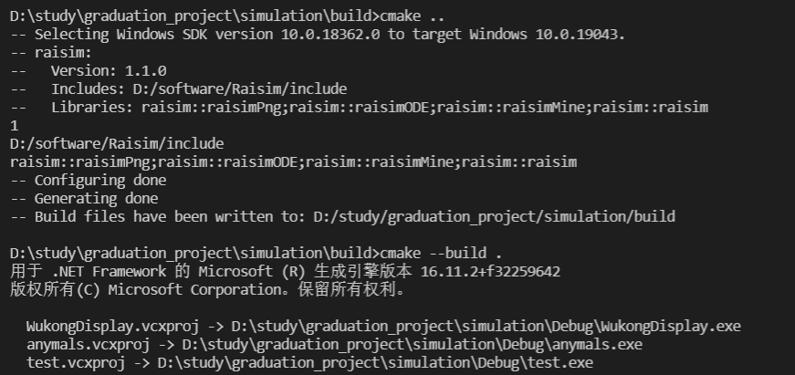

方法二：安装vscode cmake扩展



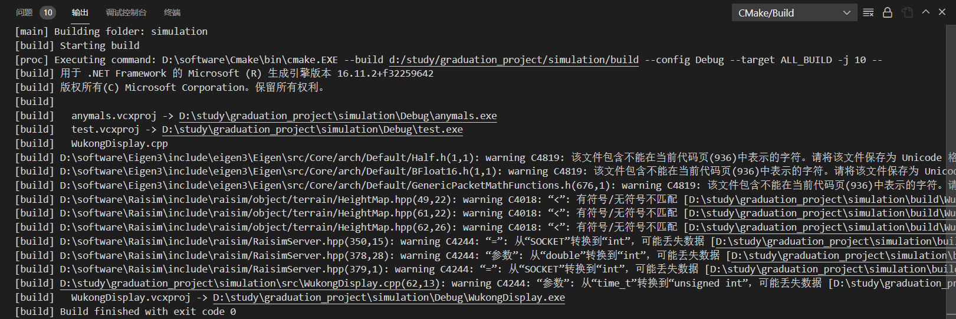

1. **解决无法增加中文注释问题**

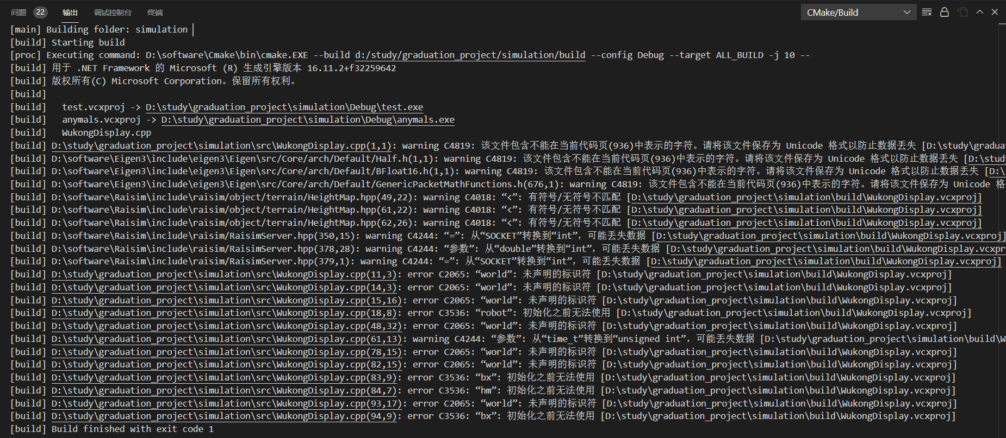

**解决方法**

add_compile_options("$<$<C_COMPILER_ID:MSVC>:/utf-8>")

add_compile_options("$<$<CXX_COMPILER_ID:MSVC>:/utf-8>")